

Trabajo Práctico N°1

PROGRAMACIÓN Y ERRORES
Análisis Numérico I (75.12) – Curso 007

Fecha de entrega: 3/10/2011

Grupo N°: 004

Integrantes:

Rossi, Federico Martín - 92086
Montoya, Diego Ramiro - 91939
Bertucci, Juan Pablo - 92816
Di Nella, Camila - 91821

1 Introducción

En el estudio de los materiales es muy común realizar distintas experiencias que implican calentamientos donde debe conocerse la temperatura (por ejemplo los tratamientos térmicos). Existen muchas formas de medir temperatura, con termocuplas, pirómetros ópticos, termómetros; todos con distintos rangos y campos de aplicación.
En particular, se puede medir temperatura por medio de termografías, es decir, a través de fotografías de un material a distintas temperaturas. Como consideración inicial, vamos a suponer a la radiación emitida por los materiales a alta temperatura en el Infrarrojo Cercano (NIR), siendo así susceptible de ser captada por medios ópticos.

1.1 Objetivos

En este trabajo práctico se tienen 8 matrices de 23x23 elementos, las cuales representan 8 fotografías tomadas en un rango que va desde los 900ºC a los 1400ºC. Cada elemento de una matriz es un número natural, entre 0 y 255, el cual representa un color en la escala de grises.
Se buscará un valor representativo para cada matriz, realizando un promedio de todos sus elementos, y se volcarán luego a un gráfico que relacionará la temperatura con la escala de grises, encontrando una relación entre las mismas mediante una aproximación polinómica de segundo orden, utilizando MS Excel.
Luego se determinará una expresión del error en la medición de la temperatura, calculando las derivadas parciales de la expresión obtenida en MS Excel, el cual será además graficado. También se buscará el factor de amplificación de errores.
Cabe destacar además, que en el desarrollo de este trabajo, los datos iniciales de temperatura medida en cada fotografía, y los valores de escala de gris ofrecidos en cada matriz, son considerados sin error inherente de medición, es decir, los datos iniciales con los que se trabajó fueron tomados sin error alguno.

2 Desarrollo

El desarrollo del trabajo práctico lo dividiremos en varios apartados de acuerdo a lo mencionado en los objetivos, a fin de lograr un mayor entendimiento y organización de lo expuesto.
Todos los archivos y códigos fuente aquí mencionados, así como también el presente informe, pueden ser descargados de la sección Downloads del repositorio del grupo alojado en Google Code (http://code.google.com/p/7512-analisis-numerico-grupo004/).

2.1 Correlación entre temperatura y escala de grises

Vamos a comenzar buscando una correlación entre la temperatura y la escala de grises de una foto representada por una matriz de dimensión 23x23 donde cada casillero representa un pixel de la imagen.
En este primer caso, disponemos ya de 8 matrices correspondientes a 8 fotos tomadas por el pirómetro óptico. Inicialmente deberemos calcular el promedio de los valores contenidos en cada matriz. Para esto recurriremos a la aplicación Matlab, la cual nos permitirá mediante un sencillo algoritmo llegar al resultado. Además de esto, se calcularán los errores debido a los promedios, lo cual se explica en el apartado 2.1.2 de esta sección. Luego de calcular los promedios y sus respectivos errores, se guardaran dichos datos en dos archivos con formato CSV: promediosMatrices.csv y erroresMatrices.csv. El código fuente de Matlab que se encarga de esto se muestra en el código 2.1.

Código 2.1 – tp1ItemA.m
% Función que calcula los promedios de las matrices del TP1 (Item A).
% POST: se crean dos archivos con formato CSV: uno que contiene los
% promedios (promediosMatrices.csv) y otro que alberga al error de cada
% matriz (erroresMatrices.csv). Ambos archivos se crean en el directorio
% raiz del workspace actual del MATLAB.
function [] = tp1ItemA()

% Configuración
directorio = 'Matrices/';
extension = '.txt';
matrices = [917 977 1038 1100 1162 1225 1289 1353];
dimensionMatrices = size(matrices);
cantidadMatrices = dimensionMatrices(1,2);

% Calculamos los promedios y los errores
[promediosDeMatrices , erroresDeMatrices] = tp1CalculoDePromediosYErrores(matrices, directorio, extension);

% Generamos los archivos con formato CSV donde se albergan
% los promedios calculados y los errores.
csvwrite('promediosMatrices.csv', promediosDeMatrices(1,1:cantidadMatrices));
csvwrite('erroresMatrices.csv', erroresDeMatrices(1,1:cantidadMatrices));

end

Como ha podido observar, en el código se utilizó una función externa tp1CalculoDePromediosYErrores la cual es la que se encarga de realizar los cálculos y devolver los resultados. Dicha disposición del código se debe a que se trató de modularizar distintas acciones, de manera tal de evitar tener un solo código fuente extenso y poco legible. El código fuente de la función antes mencionada se muestra en el código 2.2.

Código 2.2 – tp1CalculoDePromediosYErrores.m
% Función que dado un vector con los nombres de archivo de matrices
% calcula el promedio y el error de cada una y devuelve un vector con los
% mismos.
% PRE: matrices es el vector con los nombre de archivo de las matrices;
% directorio es el directorio en donde se encuentran los archivos;
% extensión es la extensión de los archivos que contienen las matrices.
% POST: se devuelven dos matrices de 1 fila, alojandose en la primera
% los promedios y en la segunda los correspondientes errores.
function [promediosDeMatrices , erroresDeMatrices] = tp1CalculoDePromediosYErrores(matrices, directorio, extension)

% Vemos la cantidad de matrices a analizar
matricesDimension = size(matrices);
cantMatrices = matricesDimension(1,2);

% Creamos una matriz de promedios finales y otra de errores
promediosDeMatrices = zeros(1, cantMatrices);
erroresDeMatrices = zeros(1, cantMatrices);
% Calculamos los promedios de los elementos de cada matriz.
for i = 1:cantMatrices

matriz = load(strcat(directorio, int2str(matrices(1,i)), extension));
promediosDeMatrices(1,i) = mean(mean(matriz));
erroresDeMatrices (1,i) = tp1CalculoDeError(matriz,promediosDeMatrices(1,i));

end

end

Hay dos cosas para observar en este último código. Por una parte, nuevamente nos encontramos con el uso de otra función externa, tp1CalculoDeError, que es la encargada de calcular los respectivos errores de las matrices. El funcionamiento de dicha función será explicada en el apartado 2.1.2 de esta sección. Otro punto a detallar es la forma en la que se calculó el promedio. Para esto se utilizó la función mean de Matlab, la cual devuelve un vector con los promedios de las columnas de una matriz pasada por parámetro. En nuestro caso, para conseguir el promedio total de los elementos hemos hecho el promedio de los promedios de las columnas con dicha función. La demostración de porque es posible realizar esto se encuentra en el apartado 2.1.1 de esta sección.
Habiendo ejecutado la función tp1ItemA(), se crearán de forma automática los archivos con formato CSV ya mencionados. Estos últimos son importados desde el archivo de Microsoft Excel GraficoTempVsProm.xlsx, estableciéndose en este una tabla de temperaturas, promedios y errores (Tabla 2.1).

T(°C) | 917 | 977 | 1038 | 1100 | 1162 | 1225 | 1289 | 1353
Promedio | 25 | 30 | 39 | 55 | 80 | 102 | 128 | 153
Error | 5,992 | 5,712 | 8,369 | 12,247 | 14,143 | 15,182 | 16,964 | 23,742
Cota inf. | 18,906 | 24,547 | 31,009 | 42,451 | 66,090 | 86,658 | 110,636 | 129,038
Cota sup. | 30,890 | 35,971 | 47,747 | 66,945 | 94,376 | 117,022 | 144,564 | 176,522

Tabla 2.1 – Valores de temperatura, promedios y errores.

En el mismo archivo se generó el gráfico correspondiente a la Temperatura Vs. Promedios (T vs. V), el cual se muestra en el Gráfico 2.1. De la curva generada en este se obtiene una función de tendencia la cual se refiere a la correlación entre temperaturas y escala de grises, siendo esta la siguiente:

donde T es la temperatura y V es un número natural comprendido entre 0 y 255 correspondiente al color en la escala de grises.
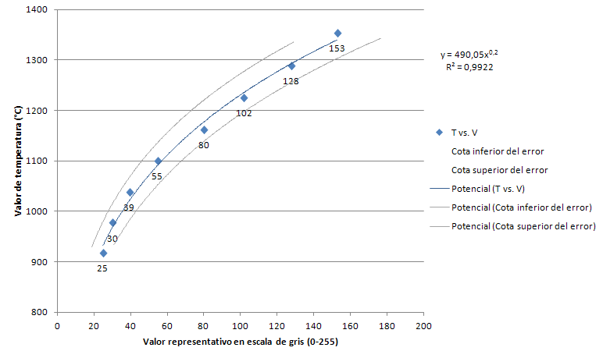
Gráfico 2.1 – T vs. V.

2.1.1 Demostración del cálculo del promedio de valores de una matriz

Pasaremos ahora a demostrar el porque es posible calcular el promedio de los valores de una matriz haciendo el promedio del promedio de las columnas de esta. Para ello, supongamos una matriz genérica de dimensión mxn:

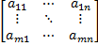

Vamos entonces a partir de plantear el promedio de los promedios de las columnas de la matriz. Los promedios correspondientes a cada columna resultan:

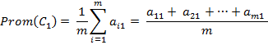

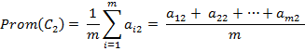

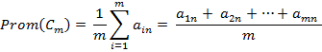

siendo C_{i} la i-ésima columna de la matriz. Ahora, si calculamos el promedio de los promedios anteriores, resulta:

Esta última expresión la podemos escribir de la siguiente manera:

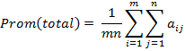

Claramente se puede observar que este último resultado equivale al cociente de la suma de todos los valores y la cantidad de valores albergados en la matriz, por lo que queda demostrado que es posible calcular el promedio de una matriz genérica haciendo el promedio de los promedios de sus columnas.
2.1.2 Cálculo del error de desviación de una matriz

El cálculo de errores de las matrices se realiza en la función llamada tp1CalculoDeErrores.
Para el cálculo del error de las matrices, se consideró el uso de 3 desviaciones medias estándar. La desviación media (σ) es una medida cuadrática del grado de dispersión de los valores de la matriz respecto del valor promedio de la misma. Es definida también (en estadística) como la raíz cuadrada de la varianza, siendo esta última el promedio de las diferencias con la media elevadas al cuadrado.
Para cada matriz se calculo su desvío medio, utilizando como media el promedio de la misma, calculado anteriormente en la función tp1CalculoDePromediosYErrores.
Los valores de error de cada matriz fueron luego guardados en el archivo de formato CSV mencionado con anterioridad.
El código fuente de tp1CalculoDeErrores se muestra a continuación en el código2.3.

Código 2.3 – tp1CalculoDeErrores.m
% Función que calcula el error de una matriz.
% PRE: se debe pasar por parametro una matriz y el promedio de sus elementos.
% POST: se devuelve un escalar representativo del error.
function [error] = tp1CalculoDeError(matriz, promedio)

% Con los datos de entrada se calcula el error (desviación
% media estandar)
sumatoria = 0;

% Mediante dos ciclos for anidados, recorro la totalidad de la matriz
% realizando la sumatria de los cuadrados de la diferencia entre el
% valor (i,j) de la matriz y el promedio de la misma.
for i = 1: size(matriz,1)
for j = 1: size(matriz,1)
sumatoria = sumatoria + ( (matriz(i,j) - promedio) ^2 );
end
end

% Se calcula el desvio medio como la raíz de la sumatoria sobre la
% cantidad total de elementos
desvio = sqrt( ( 1/ ((size(matriz,1)^2)) )* sumatoria );

% El error considerado en este caso, es igual a 3 desviaciones
error = desvio * 3;

end

Una vez calculado el error de cada matriz en el archivo CSV, todos los datos fueron importados por el archivo de MS Excel GraficoDealtaVvsV.xlsx, y se generó un gráfico con dicho valores, el cual se muestra en el Grafico 2.2 a continuación.

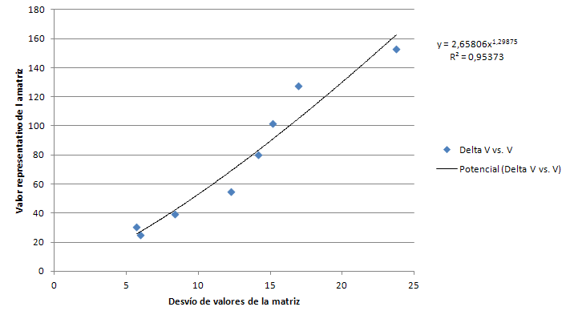

Gráfico 2.2 – ∆V vs. V.

  - Expresión para el error de medición de temperatura

Siendo T = 490.05*V ^{(0.2)}, aplicando propagación de errores mediante derivadas parciales llegamos a la expresión del error en la medición de la temperatura:

ΔT = |δT/δV|*ΔV = |δ(490.05*V ^{(0.2)}) /δV|*ΔV = 490.05*(0.2)*T ^{(-0.8)} * ΔV
El cálculo de la derivada de T respecto de V se realiza utilizando parte de la expresión recién determinada, y sus valores se ven reflejados en la Tabla 2.2 y en el Gráfico 2.3

Valor representativo (V) | Temperatura (T) | Derivada de T (∂T/∂V)
25 | 917 | 0,41819123
30 | 977 | 0,397516114
39 | 1038 | 0,378715
55 | 1100 | 0,361539906
80 | 1162 | 0,346023414
102 | 1225 | 0,331712256
128 | 1289 | 0,318469653
153 | 1353 | 0,306360064

Tabla 2.2 – Valores de V, T y ∂T/∂V.
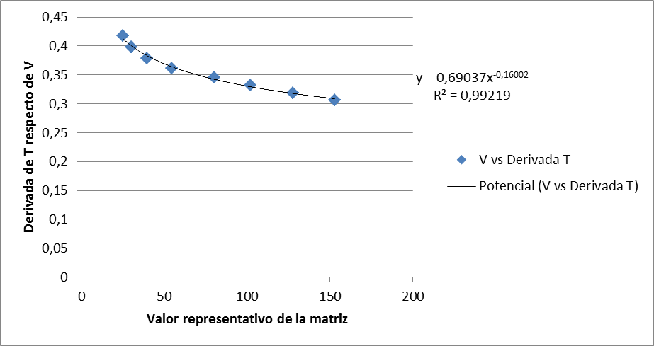

Gráfico 2.3 – V vs. ∂T/∂V.

Los valores de ΔT fueron calculados realizando el producto entre los obtenidos en la derivada de T de la Tabla 2.2 con los valores de ΔV obtenidos anteriormente.
Dichos resultados están expresados en la Tabla 2.3 y se pueden ver reflejados en el Gráfico 2.4 y Gráfico 2.5 haciendo una comparativa con los valores de representativos de la matriz (V) y los valores de temperatura de cada foto (T), respectivamente.

Valor representativo (V) | Error de T (ΔT)
25 | 2,505885487
30 | 2,270492788
39 | 3,169314346
55 | 4,427779232
80 | 4,893809144
102 | 5,036055473
128 | 4,835006279
153 | 5,402519201

Tabla 2.3 – Valores de ∆T y V.

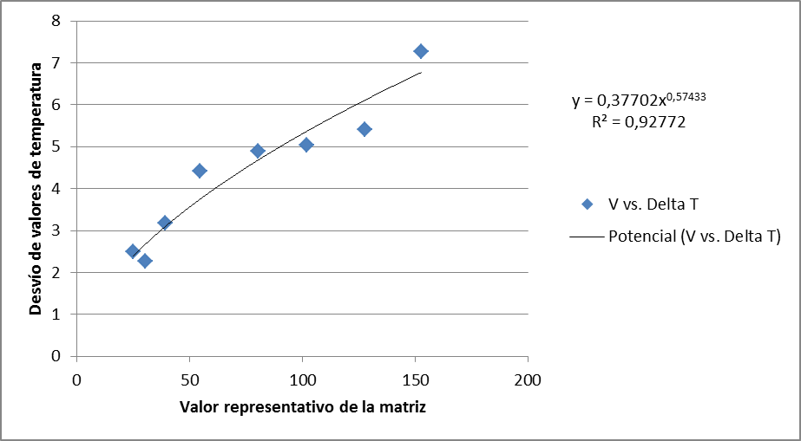

Gráfico 2.4 –V vs. ∆T.

Vemos como se manifiesta los errores en el gráfico T vs. ΔT (Gráfico 2.5) obedeciendo a la Tabla 2.4.

Temperatura (T) | Error de T (ΔT)
917 | 2,505885487
977 | 2,270492788
1038 | 3,169314346
1100 | 4,427779232
1162 | 4,893809144
1225 | 5,036055473
1289 | 4,835006279
1353 | 5,402519201
.
Tabla 2.4 – Valores de T y ∆T.

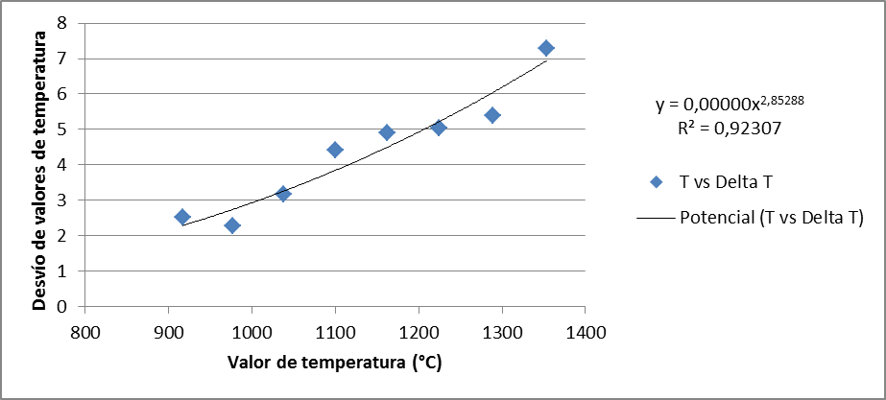

Gráfico 2.5 – T vs. ∆T.

Se ha elegido el criterio estadístico por dos razones, en primer lugar ser el de mayor aplicación en la realidad, y en segundo lugar por tener una gran cantidad de datos por foto, la mayoría con valores cercanos y similares. El criterio conservativo proponía errores mayores que no son necesariamente útiles en este caso. Quizás para el caso de la foto con calentamiento no uniforme tendría mas sentido abarcar en su totalidad un mayor espectro de valores, y por ende tendríamos una posibilidad de errores mayores.
Asimismo, calculamos su Factor de Amplificación:

FA = [ x/(490.05*x^{(0.2)})]*490.05*0.2*x^{(-0.8)} = x/x = 1

  - Procesamiento de fotografía

En este caso nos ocuparemos en procesar una fotografía completa de un objeto sometido a un calentamiento no uniforme (Imagen 2.1) y a partir de esta generaremos un gráfico del campo de temperaturas del mismo, del cual nos serviremos para ubicar el punto más caliente allí observado.

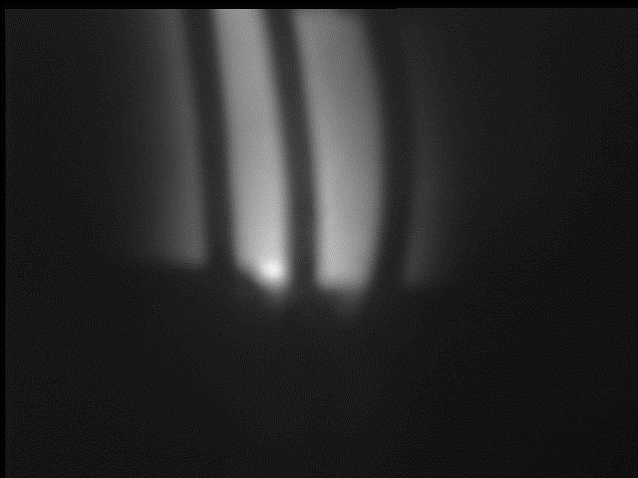

Imagen 2.1 – Fotografía de un objeto sometido
a un calentamiento no uniforme.

Nuevamente se hizo uso del software Matlab para poder, mediante un corto script, lograr el cometido. Dicho script se encarga de abrir y procesar la imagen, convirtiéndola en una matriz de dimensión 640x480 cuyos índices contienen un número representativo comprendido entre 0 y 255 correspondiente a la escala de grises. Luego se crea otra matriz con las mismas dimensiones que la anterior pero con la diferencia de que ahora, en cada índice se guardará la temperatura respectiva de cada pixel de acuerdo a con la ecuación antes obtenida:

siendo T la temperatura y V el valor representativo del tono de color del punto.

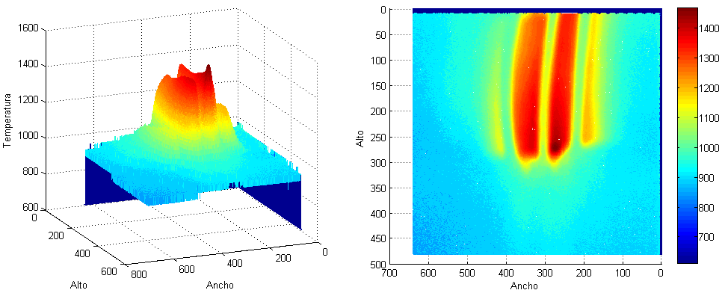

Gráfico 2.6 – Campo de temperaturas de la fotografía de la Imagen 2.1.

Por último, se utiliza la matriz de temperaturas calculada para realizar un gráfico 3D del campo de temperaturas de la fotografía (Gráfico2.6). En este se puede observar el punto más caliente a unos 1465,28°C que es donde se genera el pico más alto de la superficie.
El código fuente al que nos referimos en este apartado puede verse en el Código 2.4.

Código 2.4 – tp1ItemC.m
% Función que a partir de una fotografía completa de un objeto sometido a
% un calentamiento no uniforme, genera un gráfico de temperaturas del mismo
% y encuentra el punto más caliente.
function [] = tp1ItemC()

% Configuración
nombreImagen = '1160.tif';
directorio = 'Matrices/';
dimM = 480;
dimN = 640;

% Procesamos el archivo de la imagen.
matrizDeImagen =imread(strcat(directorio, nombreImagen));
%Generamos una matriz nueva de iguales dimensiones a la imagen.
matrizDeTemperaturasDeImagen = zeros(dimM, dimN);

% Calculamos la temperatura de cada pixel de la imagen y la almacenamos
% en la respectiva matriz.
for i = 1:dimM
for j = 1:dimN

matrizDeTemperaturasDeImagen(i,j) = 490.05 * ( ( double(matrizDeImagen(i,j)) ) ^ 0.2);

end
end

% Imprimimos la temperatura máxima de la imagen
strcat('Temperatura máxima: ', num2str(max(max(matrizDeTemperaturasDeImagen))), '°C')

% Generamos el gráfico 3D de temperaturas.
x = 1:1:640;
y = 1:1:480;
[X,Y] = meshgrid(x,y);

mesh(X,Y,matrizDeTemperaturasDeImagen)
title('GRÁFICO DE TEMPERATURAS DE UNA IMAGEN')
colorbar
xlabel('Ancho')
ylabel('Alto')
zlabel('Temperatura')

end

3 Conclusiones

Como cierre del trabajo práctico, podemos observar lo factible que resulta el poder, a partir de datos experimentales, crear un modelo que se ajuste a dichos datos de manera tal de poder ser aplicado en otras situaciones desconocidas.
En este caso, se verifica cómo, a partir de 8 fotografías a temperaturas conocidas, pudimos elaborar una escala aplicable a otros casos desconocidos. Sin embargo, no se llegó a valores exactos sino a estimaciones que, como tales, conllevan un error de estimación. Son imprescindibles los métodos numéricos a la hora de cuantificar estos errores y por ende conocer el valor que tiene la estimación como modelo de la realidad.
En primer lugar, la propagación de errores calculada a partir del desarrollo de Taylor provee una referencia para saber cuánto error se comete al estimar distintos niveles de temperatura, y por otro lado, la estimación del error cometido al hacer los promedios, llevan a poder determinar un intervalo confiable dentro del cual futuras mediciones ópticas de la temperatura pueden ser consideradas como factibles.
Otro punto a detallar es que se puede ver q a medida que se incrementa la temperatura se incrementa el error, probablemente por un problema en la medición del pirómetro, razón por la cual es recomendable utilizar el modelo determinado para mediciones en el rango en el rango de temperaturas dispuestas por las fotografías iniciales, ya que fuera de dicho rango la incerteza se haría muy grande.
Los procesos utilizados en el desarrollo de este trabajo son solo una pequeña parte de una enorme cantidad de aplicaciones que tienen los métodos numéricos dentro de la ingeniería.

Notas finales

Dependemos en este trabajo, de las mediciones iniciales efectuadas con el pirómetro. No tenemos datos en cuanto a su precisión y tomamos las temperaturas dadas como las reales del objeto, sin indagar sobre un error inherente en estas mediciones iniciales. Desde ya podemos añadir, que si los objetos realmente están a la temperatura establecida, deberían presentar un calentamiento uniforme y univoco a través de toda su superficie, y no existir una variedad de temperaturas sobre las cuales hacer un promedio. Es esta también otra razón por la cual optamos por un método estadístico a la hora de estimar el error en los promedios de cada matriz, ya que asemeja más al modelo real de una distribución de temperaturas a través de un sólido.
Estamos también atados desde un comienzo a la escala de grises de 256 posibilidades. Podríamos, quizás en una medida apreciable, mejorar las mediciones en un mayor número de decimales si dispusiésemos de mayores cantidades de valores de gris posibles. Tal estudio sin embargo, escapa a este trabajo práctico.

